**متوسطة: السنة الدراسية: 2021- 2022**

**المستوى: الاولى متوسط المدة: 2ســـــــــا**

**اللقب :** ...........  **الاسم :** ......................**القسم :** ............. **الفوج :**.......

$$\frac{…}{20}$$

**﴿ الاختبار الأول في مــــــــــادة الرياضيـــــــــــات ﴾**

**العلامة**

**التمرين الأول: (03نقاط)**

1. أكمل الجدول التالي:

|  |  |  |
| --- | --- | --- |
| الكتابة اللغوية (الحرفية) | الكتابة العشرية (العددية) | الكتابة الكسرية |
| أربعة عشر وخمسة أجزاء من مائة | .......... | $$\frac{….}{…..}$$ |
| …………………………………. | 723,006 | $$\frac{….}{…..}$$ |

**التمرين الثاني : (03نقاط)**

1. أكمل الفراغ بالعدد المناسب :

$3,7×100=…$، $540÷10=…$  ، $371÷1000=…$ 71÷1000=…

1. باستعمال احد الرموز $= أو <، >$ قارن بين كل عددين :

، $2,099 …. 2,102$، $5083,97 …. 583,97$، $099,3010 …. 99,301$

**التمرين الثالث : (3.5نقاط)**

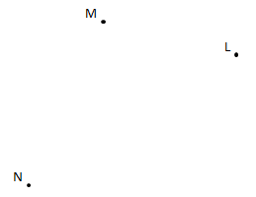

**الإنشاء**

1. ارسم المستقيم $\left(MN\right)$ ثم نصف المستقيم $\left[ML)\right.$

ثم قطعة المستقيم $\left[NL\right]$.

1. ارسم المستقيم $\left(d\right)$ الذي يشمل M

ويعامد $\left(NL\right)$ في النقطة $O$

1. ارسم المستقيم $\left(Y\right)$ الذي يشمل $L$ و يوازي $\left(MN\right)$

**اقلب الصفحة 1/2**

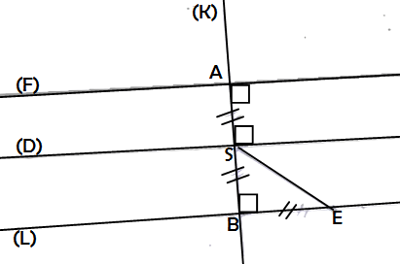 **التمرين الثالث : (2.5نقاط)**

لاحظ الشكل المقابل ثم أكمل الفراغات بإحدى الرموز المناسبة التالية :

) , ∉  , ∈ // , ⊥ , = )

(L) ...... (K) ; (L) ...... (F)

( [AB ....... S . ; [SB] ....... A .

BE ....... AS

**الوضعية الادماجية : (08نقاط)**

اشترى تاجر لخضر 1234,5kg من البطاطا من احد الحقول بسعر 50 DA للكيلوغرام الواحد ، يريد هذا التاجر

كراء شاحنة لنقل سلعته الى سوق التجزئة .فقصد مكان كراء الشاحنات :

- قال له صاحب الشاحنة الأولى (1):" أنقل لك سلعتك في 3 رحلات بـ 1700 DA للرحلة الواحدة " .

- قال له صاحب الشاحنة الثانية (2):" أنقل لك سلعتك في 4 رحلات بـ 1200 DA للرحلة الواحدة " .

**الجزء الأول** :

1. مـــا هو العرض الرابح الذي سيختاره هذا التاجر ( الأول أم الثاني ) ؟ - برّر جوابك .

......................................................................................................................................

......................................................................................................................................

......................................................................................................................................

......................................................................................................................................

......................................................................................................................................

......................................................................................................................................

1. بعد اختيار العرض المناسب – أحسب كلفة الشراء .

......................................................................................................................................

......................................................................................................................................

......................................................................................................................................

......................................................................................................................................

......................................................................................................................................

......................................................................................................................................

**الجزء الثاني** :

في سوق التجزئة ، باع التاجر سلعتـــــه (1234,5kgمن البطاطا) بسعر 70 DA للكيلوغرام الواحد .

*~ أحسب المبلغ الذي ربحه هذا التاجر .

......................................................................................................................................

......................................................................................................................................

......................................................................................................................................

......................................................................................................................................

......................................................................................................................................

**ممنوع استعمال الالة الحاسبة**

**بالتوفيق اساتذة مادة الرياضيات**

**الصفحة 1/2**